UNIVERSIDADE PAULISTA

CIÊNCIA DA COMPUTACÃO

RUTY RIBEIRO PENA (ORG.)

**“DESENVOLVIMENTO DE UM SISTEMA PARA PREVENÇÃO, ACOMPANHAMENTO E CONTROLE DE UMA EPIDEMIAS EM 5 CIDADES DA GRANDE SÃO PAULO”**

São Paulo

2018

PAULO EMILIO DA SILVA – RA:D790CC7

GABRIEL HENRIQUE VILLAR – RA:N372699

PEDRO HENRIQUE - RA:N370270

RUTY RIBEIRO PENA - RA: D826441

WEZA NARCIA PINTO MINGOSSO – RA: D815IF8

**DESENVOLVIMENTO DE UM SISTEMA PARA PREVENÇÃO, ACOMPANHAMENTO E CONTROLE DE UMA EPIDEMIAS EM 5 CIDADES DA GRANDE SÃO PAULO**

Trabalho apresentado como exigência parcial de nota. Curso: Ciência da Computação. Disciplina: Atividades De Práticas Supervisionadas. Período: noturno. Série: II. Turma: CC1P39. Unidade: Anchieta. Prédio: A. Sala: 313. Universidade Paulista (UNIP)

Orientador: Professor Marcos Antônio.

São Paulo

2018

# SUMÁRIO

**1. INTRODUCÃO**3

**2. OBJETIVO**5

2.1. OBJETIVOS GERAIS 5

2.2.OBJETIVOS ESPECÍFICOS5

**3. REFERENCIAL TEÓRICO** 6

**4.** **DESENVOLVIMENTO** 9

4.1. BANCO DE DADOS9

4.2. O PROGRAMA11

4.2.1 TELA DE LOGIN11

4.2.2 TELA DE USUÁRIOS13

4.2.2.1CADASTRO DE USUÁRIOS13

4.2.2.2CONSULTA DE USUÁRIOS14

4.2.2.3ALTERAÇÃO DE USUÁRIOS15

4.2.2.4EXCLUSÃO DE USUÁRIOS16

4.2.2.5BOTÃO LISTA DE USUÁRIOS16

4.2.3. TELA CASOS DE MENINGITE17

4.2.4. TELA DE RELATÓRIO19

4.2.5. TELA DE LISTAGEM DE CASOS DE MENINGITE20

4.2.6. FUNÇÕES ADICIONAIS21

4.2.4. TELA SOBRE NÓS21

4.2.5. OPÇÃO SAIR21

**5 CONSIDERAÇÕES FINAIS** 22

**REFERÊNCIAS**23

**RELATÓRIO/CÓDIGO DO PROGRAMA** 25

**FICHAS DE ATIVIDADES PRATICAS SUPERVISIONADAS** 46

**1. INTRODUÇÃO**

A meningite é uma doença infecciosa altamente contagiosa a taxa de mortalidade para a doença é de aproximadamente 20% das pessoas infectadas e segundo pesquisas cerca de 2 duas a cada 10 pessoas sobreviventes são obrigadas a conviver com sequelas como: amputação de membros, paralisia, surdez etc.

Essa doença afeta as membranas do cérebro, chamadas meninges que segundo o site Saúde “São três membranas que resguardam o sistema nervoso central da invasão de micro-organismos e de pancadas externas. Bactérias, vírus e fungos podem atacar o local e levar a uma inflamação. O quadro geralmente é grave.” Por este motivo é uma patologia tão alarmante.

Naturalmente os sintomas agravantes incluem: Dor de cabeça, rigidez no pescoço, febre, confusão mental entre muitos outros.

Certamente a doença é mais grave quando acometida por bactérias, porem outros agentes transmissores podem ser a causa da infecção incluindo fungos, que são os casos mais raros vírus, parasitas, inflamações, câncer, medicamentos, entre muitos outros.

Dentre todos os tipos de meningite a mais fatal e causada pelas bactérias meningococos, pneumococos, haemophilus influenzae tipo b. no meio delas a mais preocupante é a meningite meningocócica pois além de seus sintomas críticos, tem facilidade para causas surtos e epidemias.

Indubitavelmente quando houver suspeitas deve-se encaminhar o paciente o mais rápido possível para o hospital, uma vez que a patologia se dá com muita rapidez.

No Brasil estima-se que somente em 2018 foram registrados 1072 casos de meningite meningocócica onde 218 foram fatais. Consequentemente uma vacina e aplicada, preferencialmente em crianças, como forma de prevenção.

Contando com isso vê-se a necessidade de desenvolver um software que ajudasse a controlar as informações coletadas diariamente com o banco de dados especifico e armazenadas, que ajudaria a fazer relatórios semanais.

**2. OBJETIVO**

**2.1 OBJETIVO GERAL**

O objetivo geral deste trabalho consiste em apresentar a meningite, doença que tem afetado um grande percentual de pessoas no Estado de São Paulo, desenvolvendo um programa que manipula os dados coletados durante algumas semanas em 5 cidades escolhidas.

**2.2 OBJETIVOS ESPECÍFICOS**

1 – Apresentar e explanar sobre a Meningite suas causas e efeitos;

2 -Mostrar a importância da tecnologia na saúde, principalmente na prevenção de surtos de doenças;

3 –Apresentar o programa desenvolvido e suas funções principais;

**3. REFERENCIAL TEÓRICO**

Ao refletirmos sobre a importância da tecnologia do mundo atual percebemos que cada vez mais a área da saúde está se fazendo presente nesta revolução tecnológica, uma vez que estes recursos estão ajudando em demasia na prevenção, detecção e tratamento de doenças, percebe-se até que a perspectiva de vida está aumentando a cada ano.

Claramente ao falarmos de doenças infecciosas e mortais, como a meningite, é indubitável que há muito a ser feito, para que sejam erradicadas de uma vez, e porque não implantar a tecnologia a favor dessa causa?

Algumas pesquisas foram feitas e descobriram que alguns softwares específicos podem ajudar a detectar e prevenir surtos de doenças em determinadas áreas, segundo a médica Anna Thorner “Para chegar a essa conclusão, foram analisados dados de pesquisas históricas, anônimas no UpToDate. Acessado via web ou aplicativo móvel, a ferramenta sintetiza as mais recentes pesquisas médicas em mais de 10,5 mil tópicos relacionados a 24 especialidades médicas. Essa análise mencionada teve a atenção voltada para uma doença específica: Síndrome Respiratória do Oriente Médio”

Certamente programas que coletam dados e emitem relatórios podem ter um controle sobre os números de determinada doença, e com isso podem analisar se a quantidade de casos está subindo em relação aos parâmetros anteriores ou não, ou seja, é possível determinar se existe o risco de uma epidemia, caso a resposta seja positiva faz com que uma prevenção seja executada imediatamente.

Essa tecnologia poderia ser implantada em regiões onde surtos são registrados com frequência, por exemplo, em alguns países da África, Ásia e até mesmo em áreas do Nordeste brasileiro onde as condições sanitárias básicas são precárias as doenças proliferam até mesmo pela água consumida pela população desses lugares, auxiliaria a equipe médica a se precaver de acordo com os resultados obtidos através desses softwares.

Por este motivo é importante pensarmos em soluções informatizadas para essas ocasiões, uma vez que elas podem ajudar pessoas a sobreviverem no ambiente em que vivem, acreditamos que os profissionais da tecnologia da informação têm esse dever em suas mãos. Nosso programa foi desenvolvido a partir destes conceitos tão importantes para a tecnologia.

O aplicativo desenvolvido pelo grupo tem como objetivo coletar dados (Casos de meningite) durante o período de 2010 a 2019 em cinco cidades do Estado de São Paulo, estas são: Mauá, Osasco, Barueri, Campinas e Suzano.

A partir dos dados coletados é possível emitir um relatório o qual conterá todas as relações matemáticas definidas pelos usuários, por exemplo: o total de casos registrados durante o período delimitado, a media por mês, a porcentagem de ocorrências da cidade relacionada a outra cidade, entre outros.

Todo o programa foi construído com a linguagem Java e banco de dados mySQL. Para que pudéssemos fazer a conexão do banco de dados com o Java foi necessário realizar alguns estudos via internet no site “DevMedia”. Além disso para realizar as operações básicas no banco de dados (CRUD – Create, Read, Update, Delete) foi imprescindível a realização de um curso pela internet ministrado pelo professor José de Assis através da plataforma do YouTube.

Ao longo de todo o processo criativo também contamos com o apoio do site icons8 do qual tiramos todas as imagens utilizadas nos ícones e botões.

A IDE utilizada no processo foi o Netbeans IDE 8.2, programa iniciado em 1996 por dois estudantes tchecos na Universidade de Charles, em Praga. O NetBeans nada mais é que uma ferramenta que auxilia programadores a escrever, compilar, debugar e instalar aplicações. Escolhemos utiliza-lo pois percebemos que o mesmo aumenta a produtividade porque reúne em uma única aplicação todas as funcionalidades que precisávamos.

Utilizamos também como ligação do Java com o banco de dados o provedor Xampp que segundo o site TechTudo “O XAMPP é um pacote com os principais servidores de código aberto do mercado, incluindo FTP, banco de dados MySQL e Apache com suporte às linguagens PHP e Perl.”

Para conectar as tabelas do Java com o MySQL foi necessário baixar o driver rs2xml.jar disponível no site Source Forge e adicionar o Driver JDBC do MySQL – mysql-connector-java-5.1.23-bin.jar presente no próprio NetBeans 8.2 para que fosse possível conectar o banco de dados ao código.

**4. DISSERTAÇÃO**

**4.1 BANCO DE DADOS**

Para começar a falar sobre a geração de dados do nosso sistema primeiro vamos falar sobre o nosso banco de dados que e muito importante para o sistema.

O banco de dados está composto por 3 tabelas (user, cidade, casos).

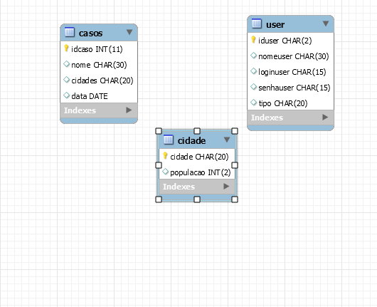

A tabela cidade guarda os nomes das 5 cidades da grande São Paulo (Suzano, Mauá, Osasco, Barueri, Campinas) que serviram como instrumento de pesquisa sobre a doença Meningite, onde também encontramos a população de cada cidade.

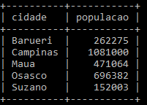

A tabela user guarda todas as informações referentes ao usuário e o cadastramento deles.

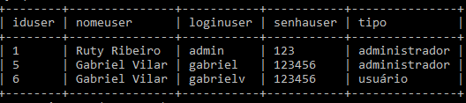

A tabela casos guarda todos os registros dos casos em todas as cidades de 2010 até 2019.

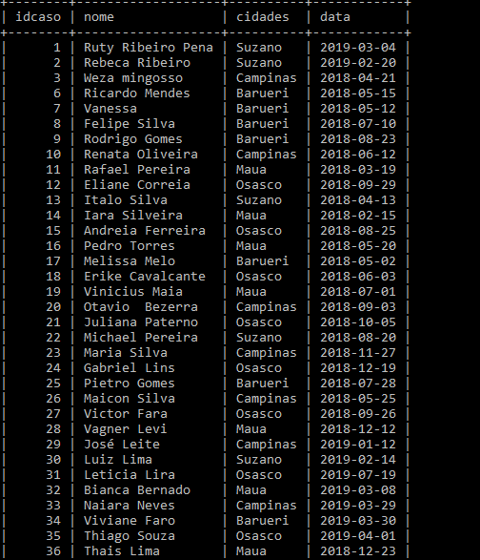

**4.2. O PROGRAMA**

4.2.1. TELA DE LOGIN

Para construir nosso sistema achamos necessário criar um mecanismo de login para que apenas as pessoas certas conseguissem acessar determinadas áreas do programa, por exemplo o cadastramento de usuário e o cadastramento de casos que só o usuário administrador pode acessar

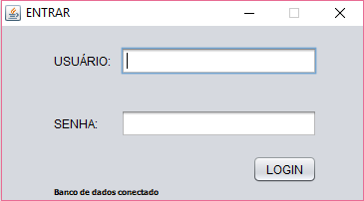

Assim de começa a execução do programa tela acima aparece, a label no canto inferior esquerdo avisa caso o banco de dados não esteja conectado.

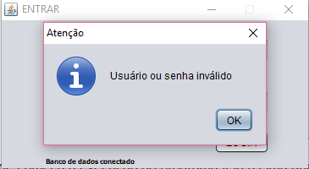

Tratamento de erro caso o usuário digite um login ou senha errado, facilita a utilização do software.

Como já dito anteriormente, o login fará permissões ou não de acordo com o perfil de quem entra, no caso acima foi conectado com o perfil de um administrador, logo o programa estará com todas as funções liberadas, tal função impede que usuários mal-intencionados façam modificações no próprio banco de dados.

Após conectado a tela principal fica desta forma:

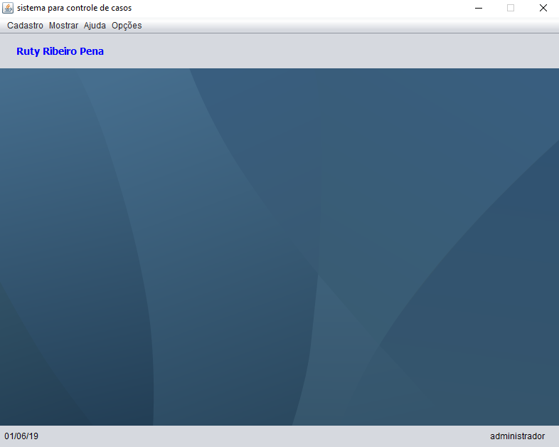

Analisando as particularidades da tela principal percebe-se que quando conectado o programa chama do banco de dados as informações de quem está usando e as imprime na tela, no canto superior esquerdo apresenta-se o nome do usuário bem como a data e o perfil do próprio na parte inferior.

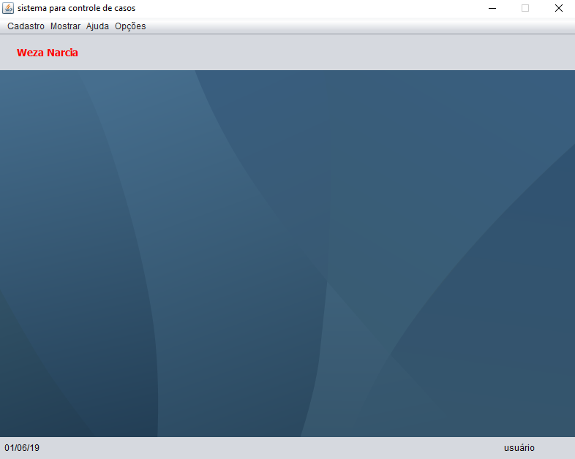Caso o usuário fosse do tipo comum a tela não disponibilizaria toda a parte de cadastro, ele apenas conseguiria consultar informações. Desta maneira:

A cor do perfil também é alterada conforme o tipo do usuário.

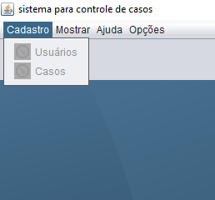Nesse caso não é permitido o cadastro de usuários e casos de meningite, apenas as funções de consulta (Mostrar), ajuda e opções.

4.2.2. TELA DE USUÁRIOS

4.2.2.1.CADASTRO DE USUÁRIOS

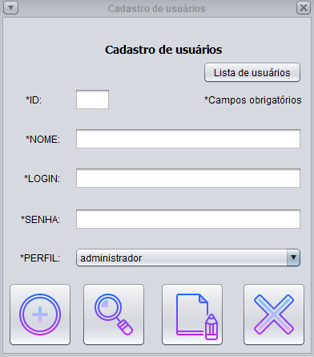

Para cadastrar um usuário são necessários os dados ID, nome, login, senha e perfil, todos os campos são obrigatórios, caso algum campo não esteja preenchido a tela exibirá uma mensagem de erro do tipo “preencha todos os campos”, isso evita que existam campos nulos no banco de dados, além disso não serão permitidos logins idênticos, isso é provido pela função “unique” do mySQL. É bom ressaltar que todas as telas serão abertas dentro da JdesktopPane, desta forma as operações serão feitas dentro do software.

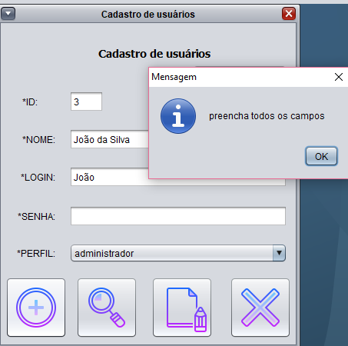

Mensagem de erro exibida ao tentar cadastrar um usuário cujo o campo de senha não está preenchido, o mesmo acontece caso qualquer outra caixa de texto esteja vazia.

4.2.2.2.CONSULTA DE USUÁRIOS

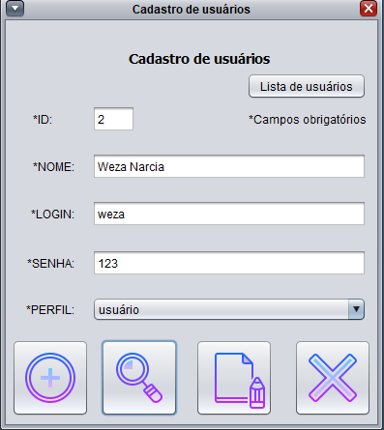A consulta é feita a partir do id, basta pesquisa-lo que todos os outros campos serão preenchidos automaticamente:

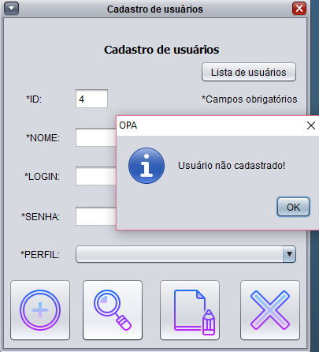Caso o id pesquisado não conste no banco de dados uma mensagem de aviso será exibida:

Porém ao clicar em ok, o campo de id permanecerá preenchido para que seja cadastrado um usuário com a mesma identificação, isso permite uma maior facilidade na hora do cadastramento.

4.2.2.3.ALTERAÇÃO DE USUÁRIOS

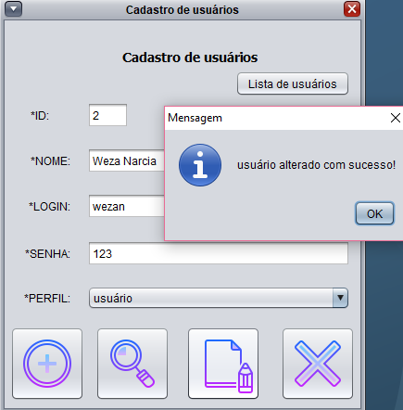Para alterar usuários basta que seja pesquisado e retificado da forma que for necessária, assim que clicado do botão de modificar uma mensagem de notificação surgirá. Assim como no cadastramento, caso algum campo esteja em branco uma mensagem de erro será impressa.

4.2.2.4.EXCLUSÃO DE USUÁRIOS

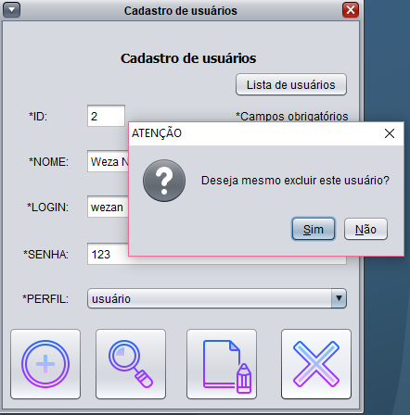Basta pesquisar o usuário que deseja excluir que ao clicar no botão de exclusão aparecerá a seguinte mensagem:

Caso a opção sim seja escolhida automaticamente o cadastro será deletado, além disso todos os campos voltarão a ficar em branco, facilitando para o administrador continuar as operações na tela.

4.2.2.5.BOTÃO LISTA DE USUÁRIOS

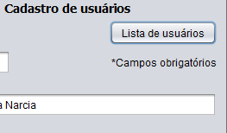Este botão permite a listagem de todos os usuários cadastrados, facilitando a consulta pelo administrador.

Ao clicar no botão uma nova janela será exibida com uma tabela com a listagem de todos os perfis cadastrados no banco de dados, além disso é possível fazer uma pesquisa avançada através do id, ou seja, conforme digita ele vai fazendo a pesquisa automaticamente.

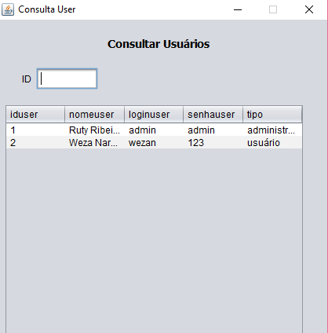

Tal função permite ao administrador pesquisar quantos usuário foram cadastrados ou ainda se quiser alterar os dados de determinada pessoa poderá pesquisar o id dela por lá.

4.2.3. TELA CASOS DE MENINGITE

Para termos um controle de como seriam registrados os dados decidimos por fazer o cadastramento de caso a caso, ou seja, cada pessoa constatada com meningite, por cidade no período de 2010 a 2019, seria enumerada no banco de dados a partir da tela de casos. Lembrando que todas as funções CRUD (create/adicionar, read/pesquisar, update/alterar, delete/excluir) funcionam da mesma maneira que a tela dos usuários, apenas algumas mudanças foram feitas para se adaptar aos tipos de dados utilizados, por este motivo não há necessidade de repeti-los.

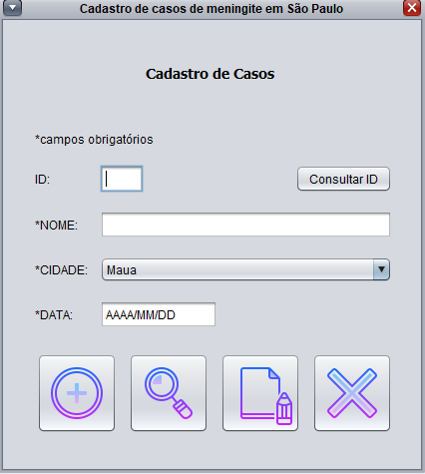Para fazer o cadastramento dos casos os campos obrigatórios são o nome, a cidade e data já o id é contabilizado automaticamente através da função “auto_increment” do banco de dados mySQL, isto é, cadastrando ID por ID chegaria um momento em que perderíamos a contabilização, por isso optamos por esta função.

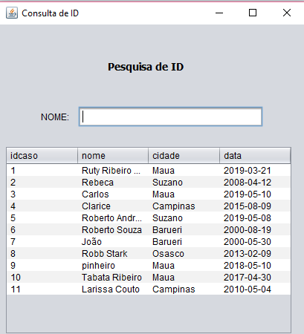O botão “consultar ID” abre está tela ao lado que tem por função permitir que seja pesquisada a identificação de determinada pessoa na lista de casos, filtrada por nome, também com pesquisa avançada, isso é necessário pois sabendo o id podemos pesquisar, alterar e deletar.

4.2.4. TELA DE RELATÓRIO

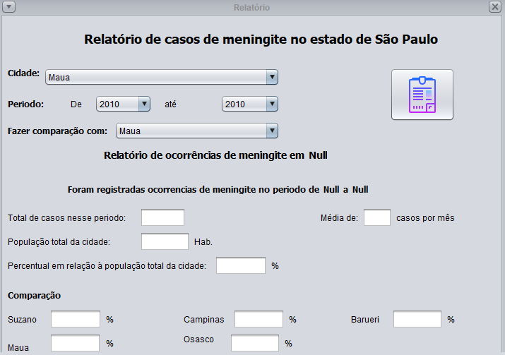

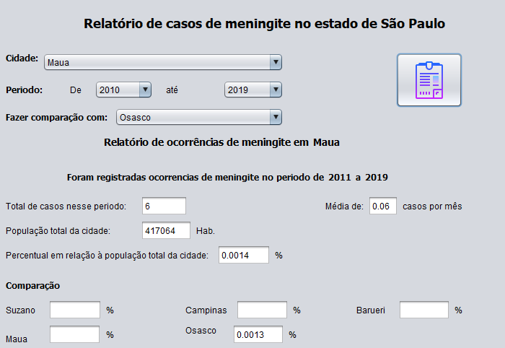A geração de relatórios é feita a partir de parâmetros passados pelo usuário, por exemplo, escolhemos a cidade de Mauá, no período de 2010 a 2019, fazendo comparação com Osasco teremos:

Isto significa que, na cidade de Mauá, no período de 2010 a 2019, foram registrados casos do ano de 2011 a 2019, o total de 6 casos, ou seja, a média de 0,06 casos por mês, a porcentagem disso em relação ao total de pessoas na cidade representa 0,0014% da população, além disso a comparação significa que Mauá teve a média de 0.0013% mais casos que Osasco. Desta mesma forma é possível relacionar todas as cidades.

4.2.5. TELA DE LISTAGEM DE CASOS DE MENINGITE

Esta tela dá liberdade para o usuário navegar na listagem de todos os casos registrados em todas as 5 cidades, além disso ainda dá a possibilidade de fazer uma pesquisa avançada por nome registrado:

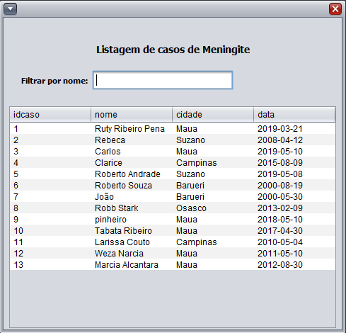

4.2.6. FUNÇÕES ADICIONAIS

4.2.5.1.TELA SOBRE NÓS

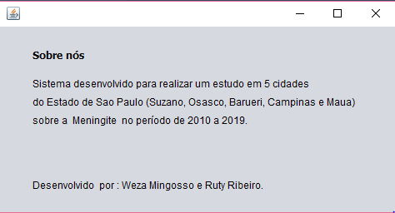

4.2.5.2.OPÇÃO SAIR

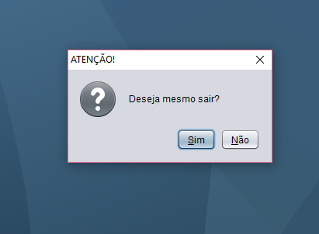

Função para que o usuário encerre o programa, caso clique em “Sim” todas as operações do software serão encerradas, caso contrario continuará na em execução.

**5. CONSIDERAÇÕES FINAIS**

A extensão de estudo permitiu uma análise mais profunda sobre a meningite despertando-nos para a importância da informatização de assuntos relacionados a saúde das coletiva. A partir de uma revolução da tecnologia poderemos até erradicar diversas doenças que assolam a humanidade e ainda aumentar a prevenção de outras.

Desenvolver um sistema dessa proporção nos permitiu consolidar o conhecimento em banco de dados e Java além de despertar a curiosidade em fazer projetos ainda maiores no mesmo intuito. Ao realizar esse estudo, confirmamos a importância de guardar dados que mais tarde gerarão informações de grande valia.

**REFERÊNCIAS**

BIERNATH, André. **Novos sinais e sintomas de alerta da meningite.** Disponível em: < https://saude.abril.com.br/medicina/sinais-e-sintomas-da-meningite/> Acesso em: 02 de maio de2019.

CARLOS. **Criando uma conexão Java + MySQL Server.** Disponível em: < https://www.devmedia.com.br/criando-uma-conexao-java-mysql-server/16753 > Acesso em: 02 de maio de2019.

HIGA, Paulo. **O que é XAMPP e para que serve.** Disponível em: <https://www.techtudo.com.br/dicas-e-tutoriais/noticia/2012/02/o-que-e-xampp-e-para-que-serve.html >. Acesso em: 03 de maio de 2019.

THORNER, Anna. **Tecnologia pode antecipar surtos de doenças infecciosas?** Disponível em:< https://valoragregado.com/2016/11/22/tecnologia-pode-antecipar-surtos-de-doencas-infecciosas-por-dra-anna-thorner/ >Acesso em: 28 de maio de 2019.

**O que é meningite: causas, sintomas, tratamentos e a vacina.** Disponível em: <https://saude.abril.com.br/medicina/o-que-e-meningite-causas-sintomas-tratamentos-e-a-vacina/ >. Acesso em: 03 de maio de 2019

**O que é a meningite meningocócica**. Disponível em: <https://www.bbc.com/portuguese/brasil-46922973>. Acesso em: 02 de maio de 2019.

**O que é o NetBeans?** Disponível em: < https://www.oficinadanet.com.br/artigo/1061/o_que_e_o_netbeans >. Acesso em: 02 de maio de 2019.

**RELATÓRIO/CÓDIGO DO PROGRAMA**

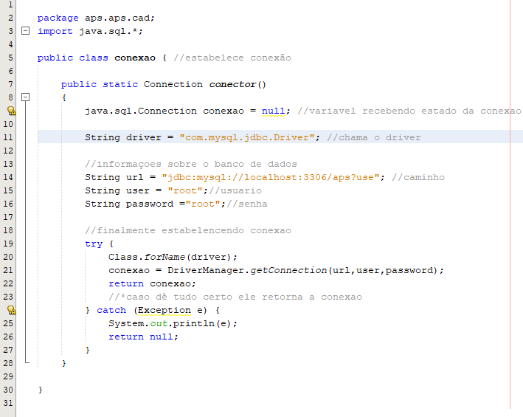Classe de conexão

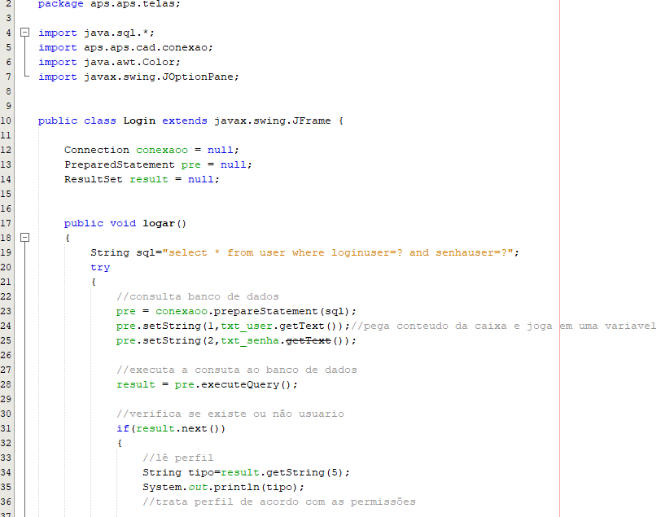Tela de Login

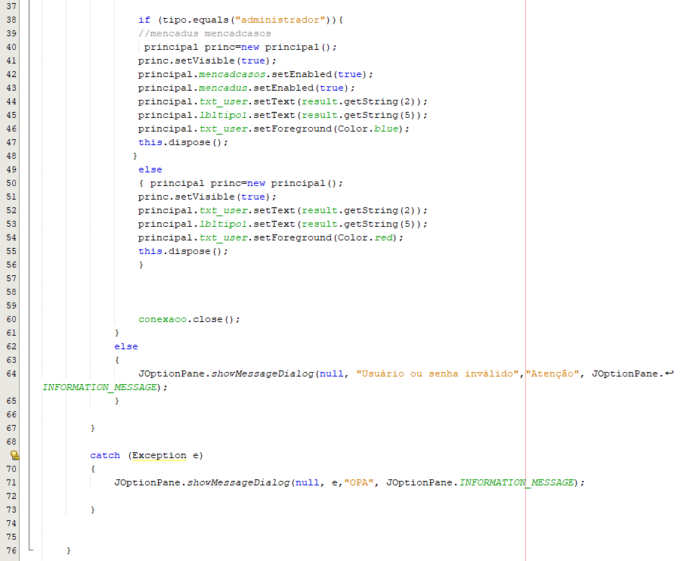

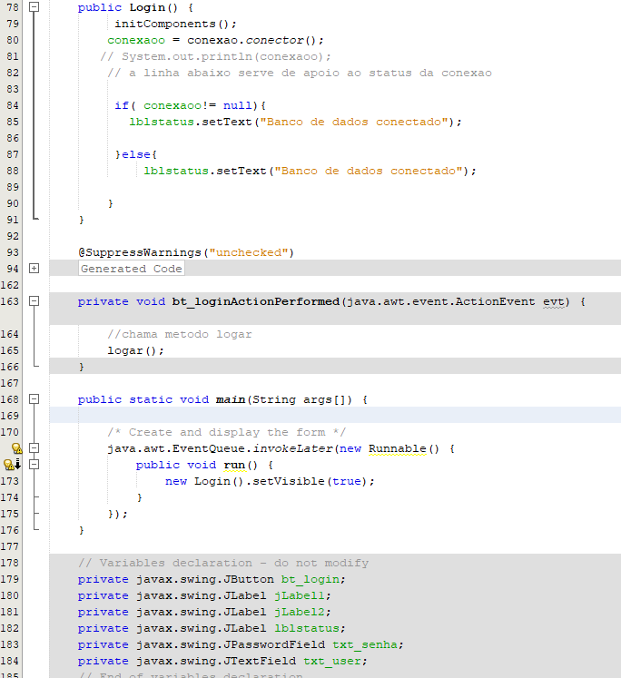

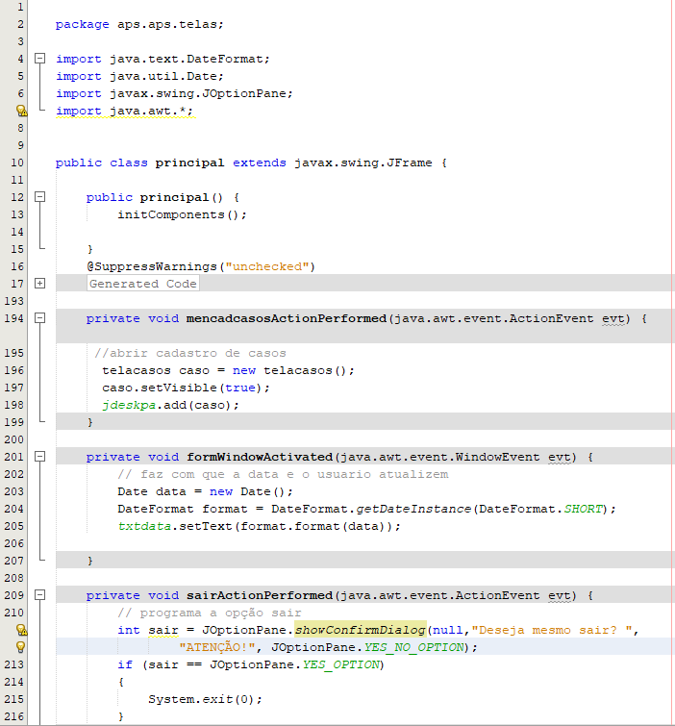Tela principal

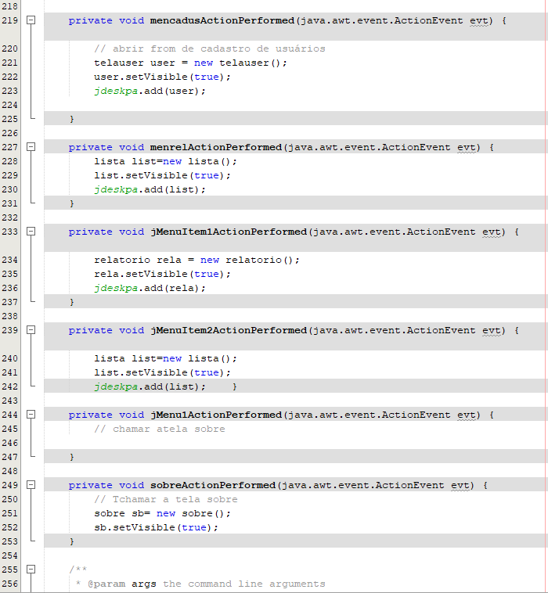

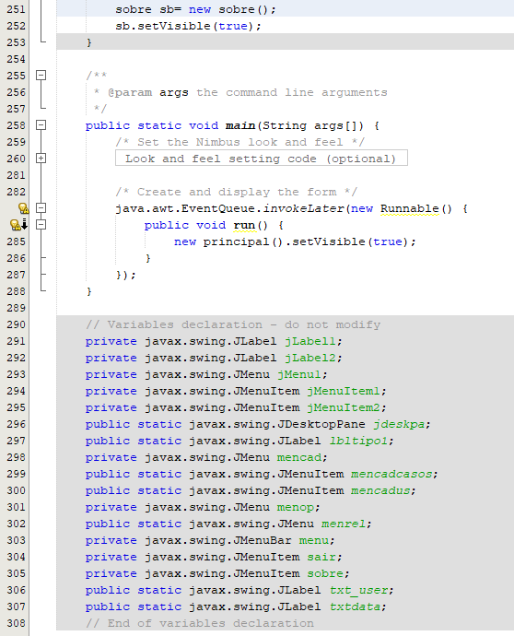

Tela de cadastro de usuários

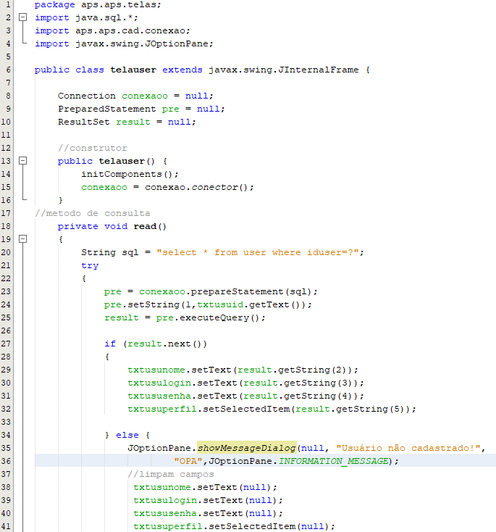

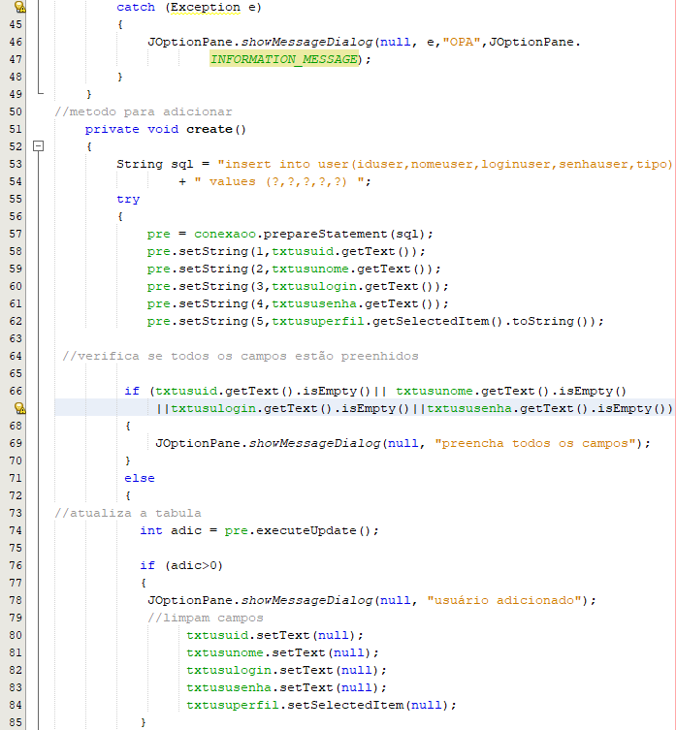

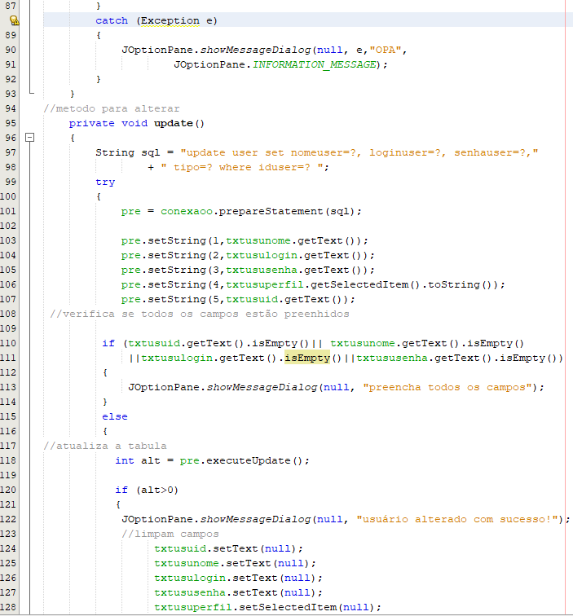

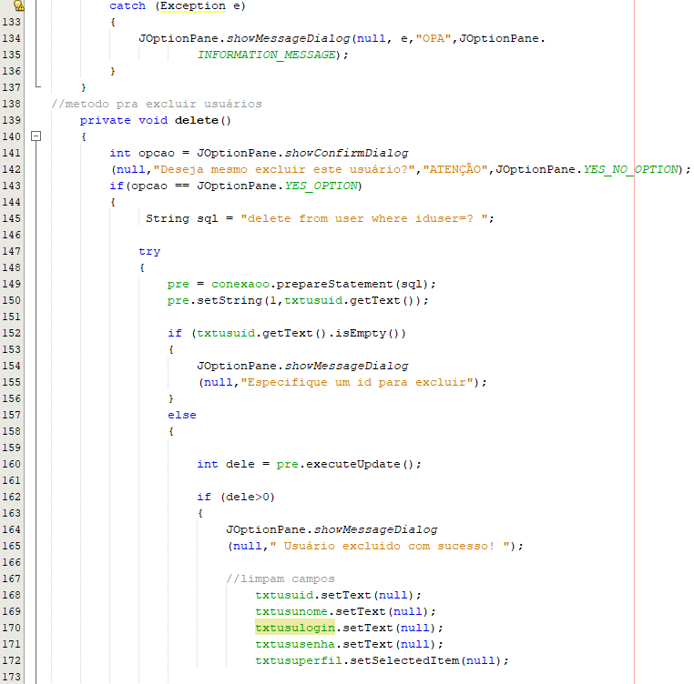

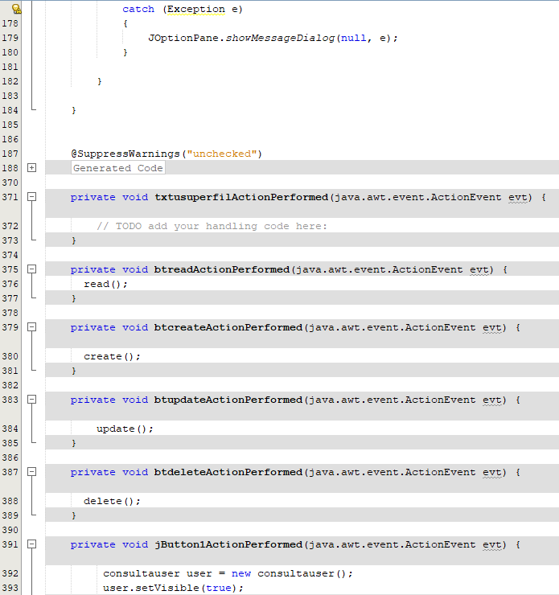

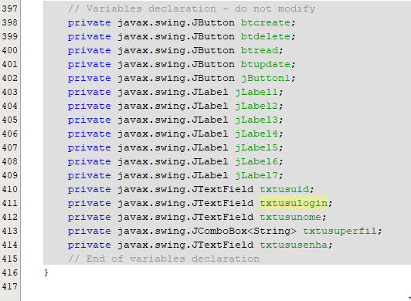

Pesquisa de usuários

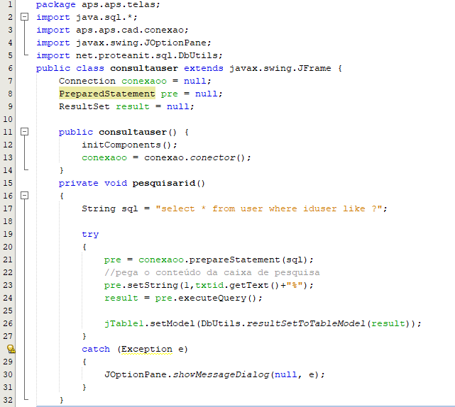

Tela de casos

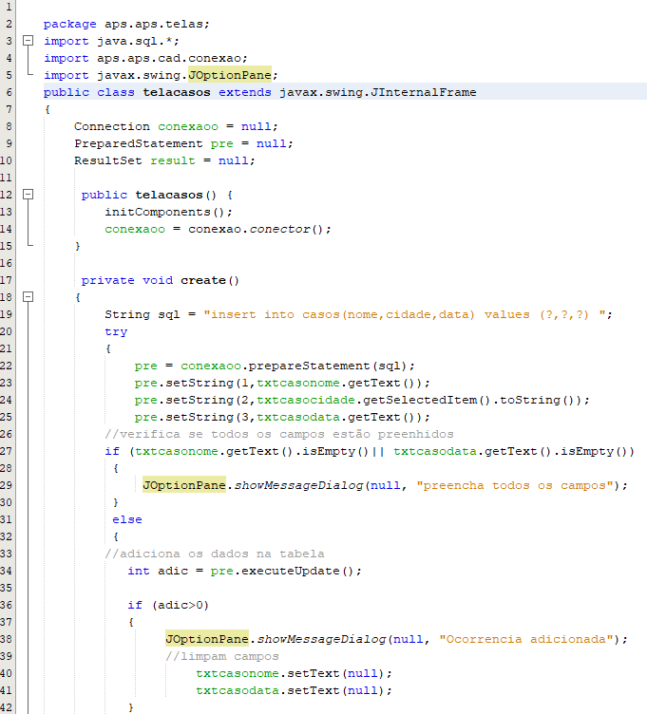

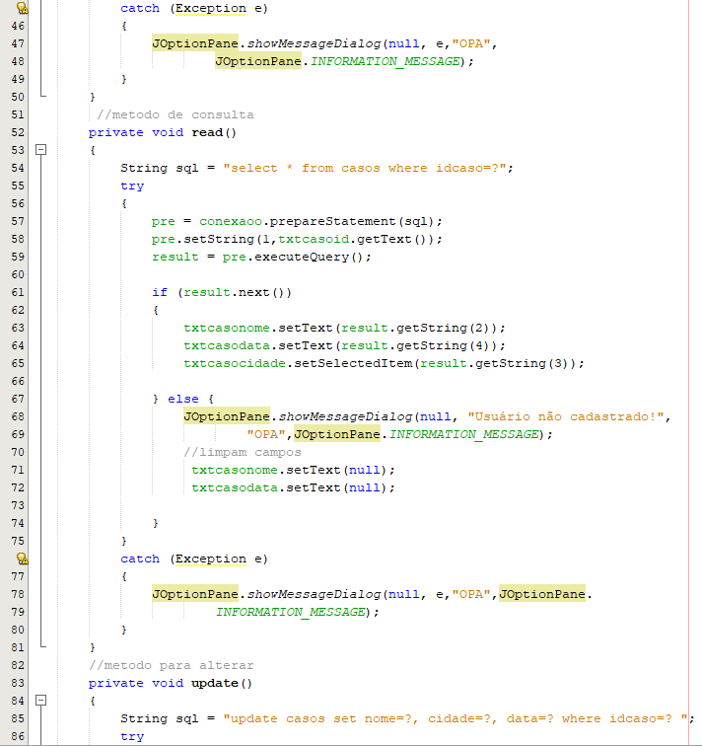

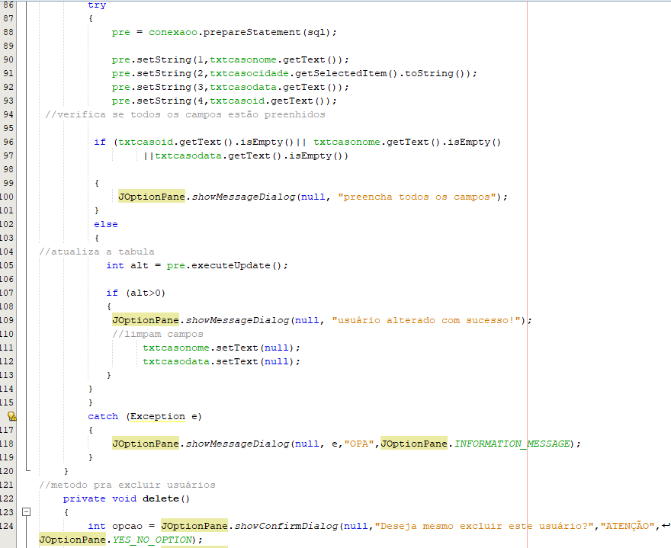

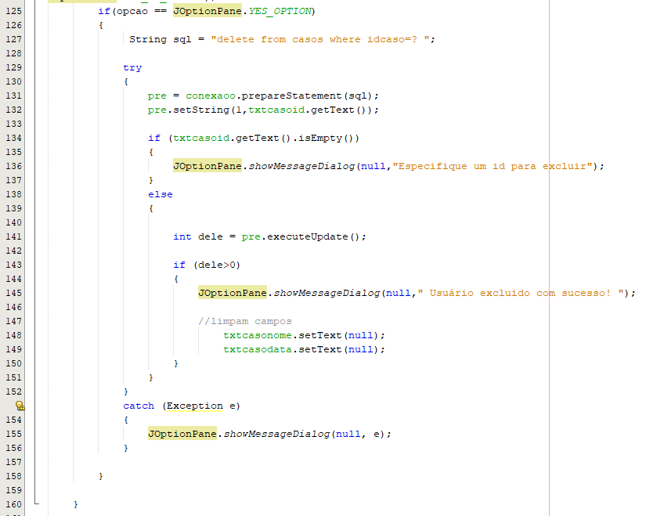

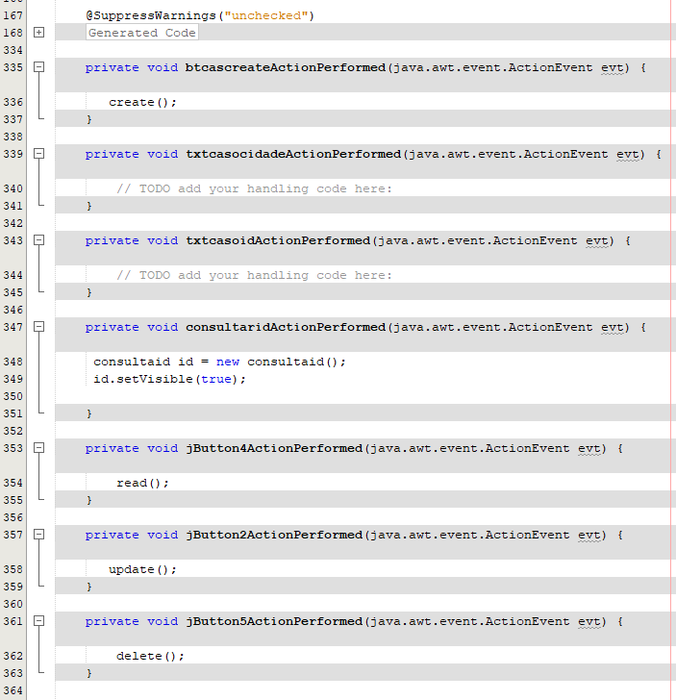

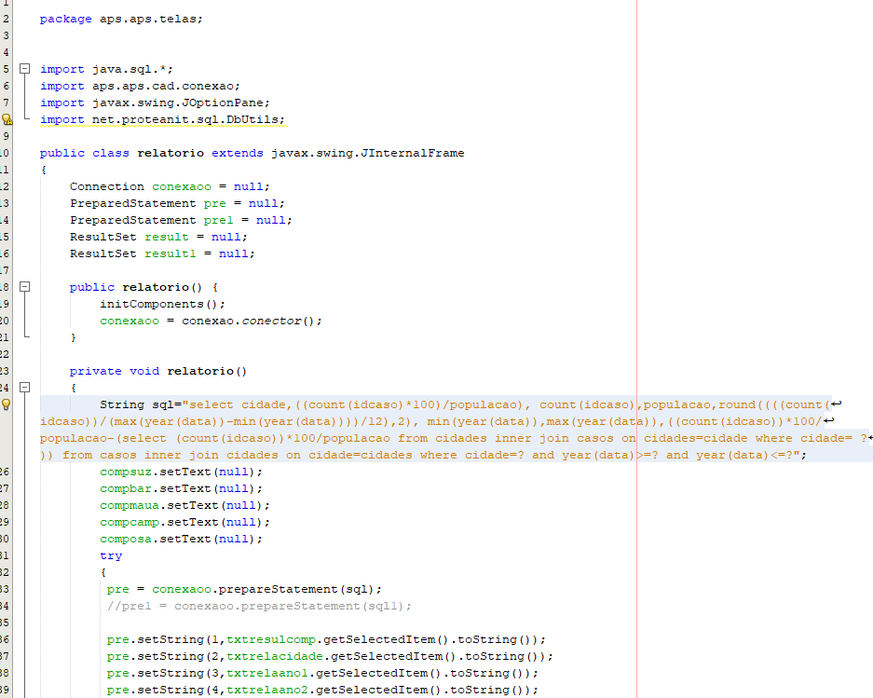Tela de relatório

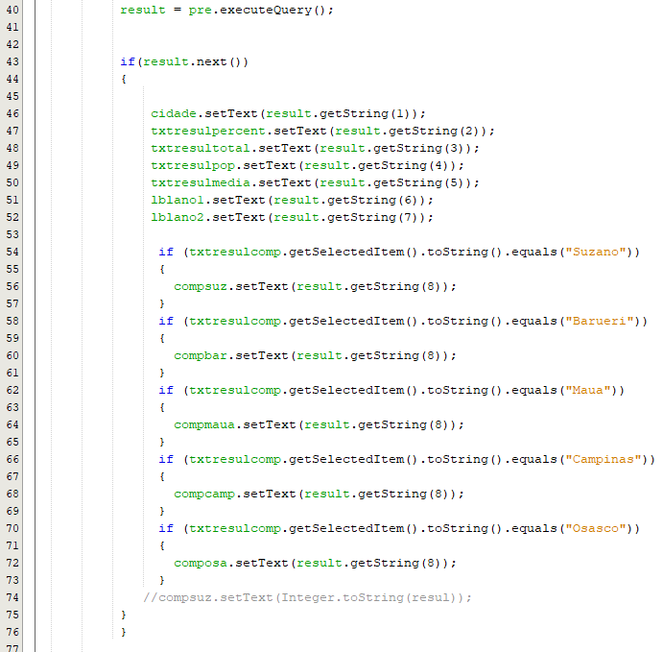

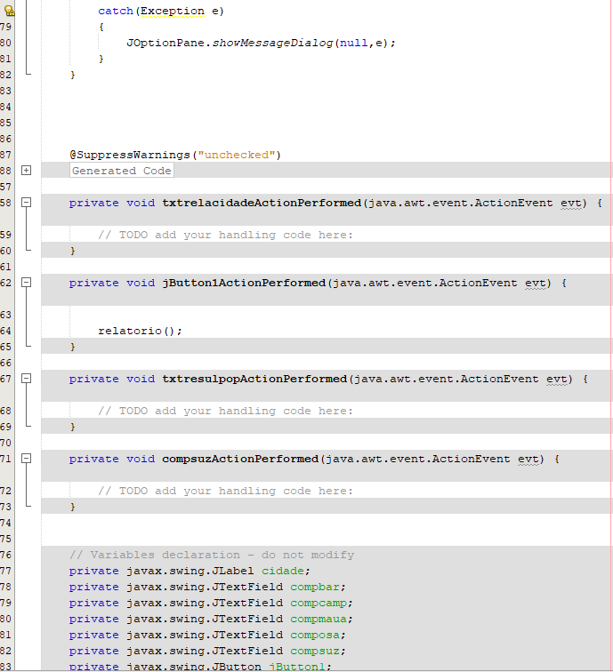

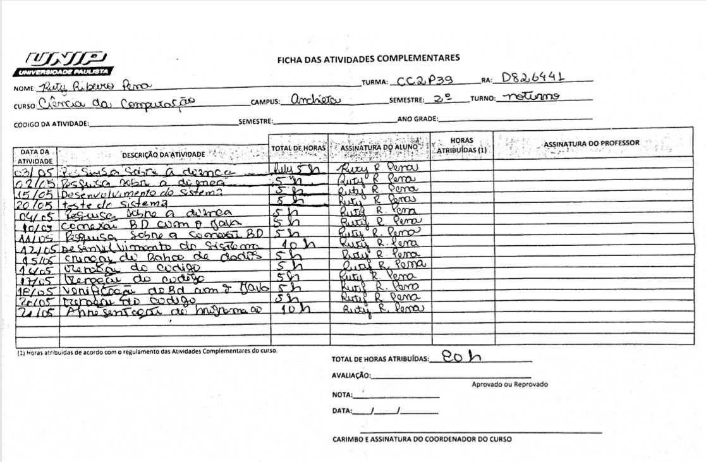**FICHAS DE ATIVIDADES PRATICAS SUPERVISIONADAS**

